Chapitre 5 Géométrie repérée – COURS

# Rappels sur les droites

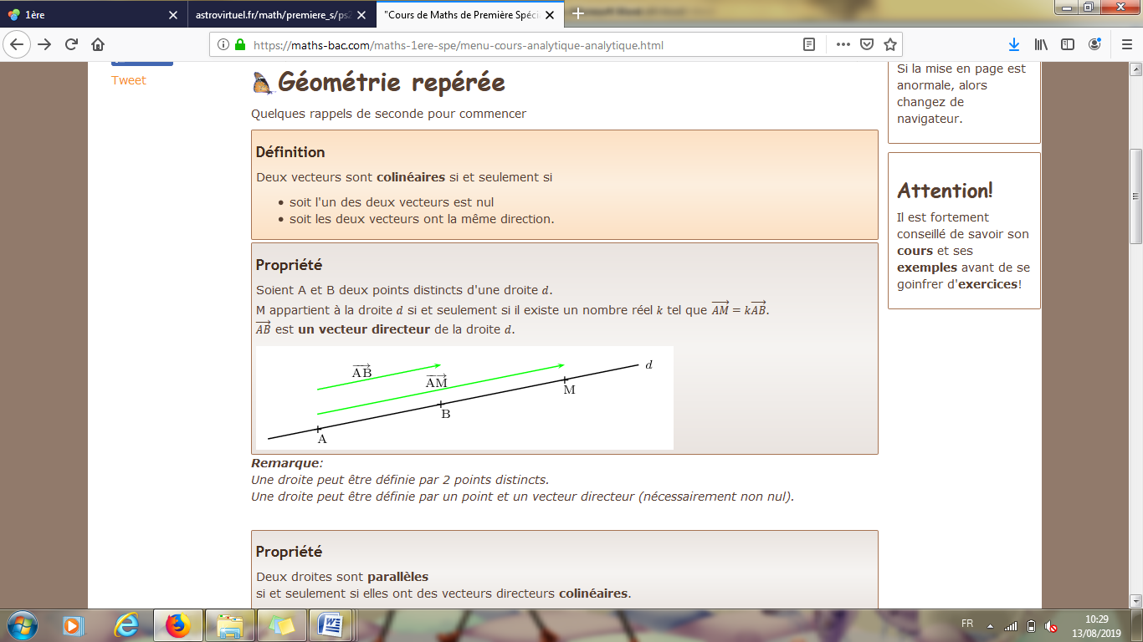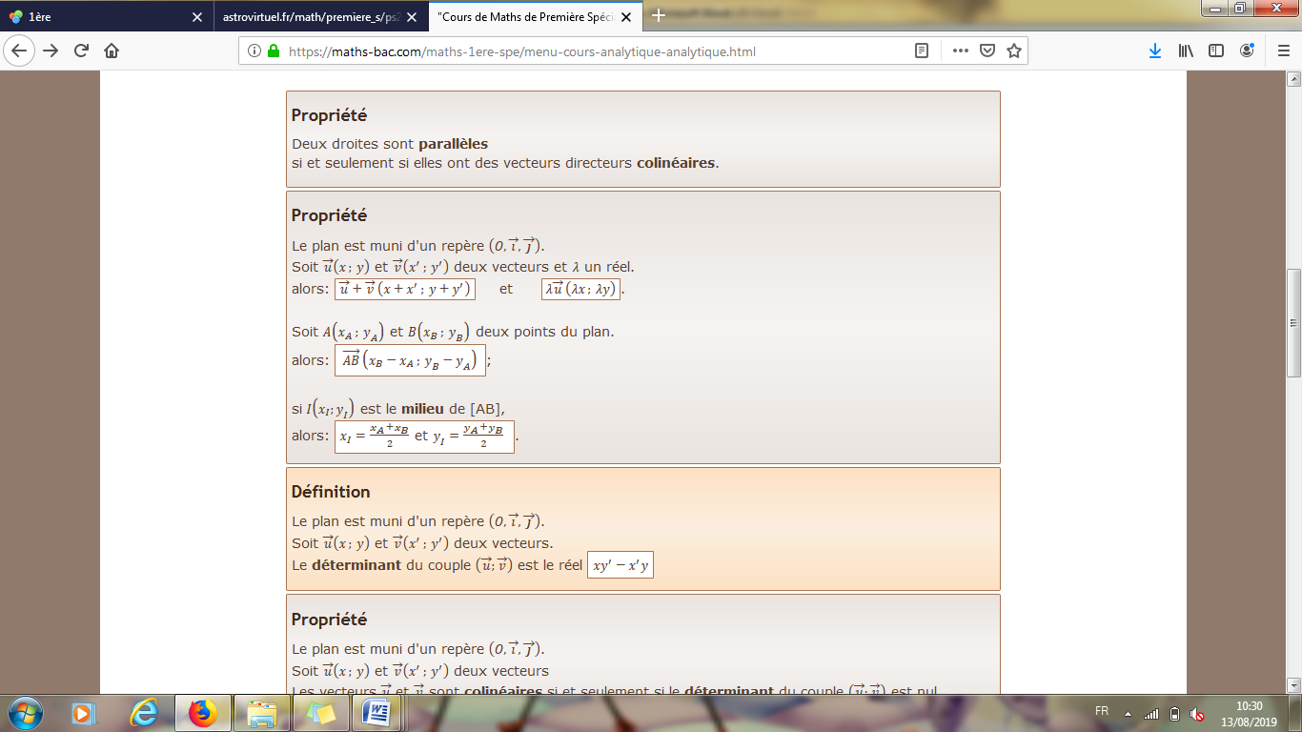

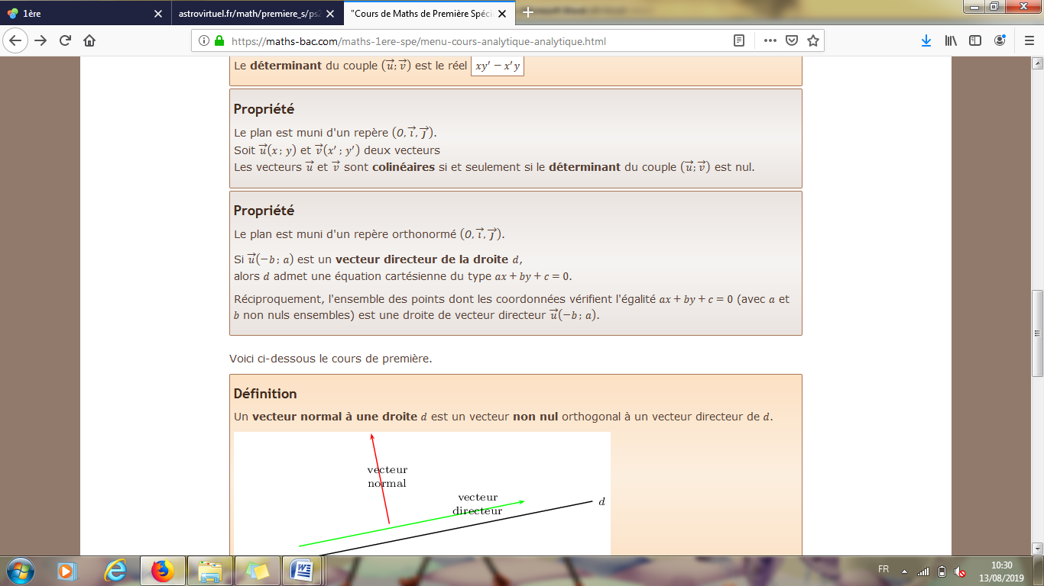

# Equation d’un cercle défini par centre et rayon

Le plan est muni d’un repère orthonormé $\left(O;\vec{i} ,\vec{j}\right)$.

***Propriété et définitions :***

Soit $A$ un point.

Le cercle de centre $A$ et de rayon $r$ $(r>0)$ est l’ensemble des points $M$ tels que : $AM=r.$

On en déduit la propriété suivante :

Un point $M\left(x ;y\right)$ appartient au cercle $(C)$ de centre $A\left(x_{A} ;y_{A}\right)$ et de rayon $r$ si et seulement si :

$${\left(x-x_{A}\right)}^{2}+{\left(y-y_{A}\right)}^{2}=r^{2}.$$

Cette équation est appelée équation cartésienne du cercle $(C)$.

## *Méthode : Déterminer et utiliser l’équation d’un cercle donné par son centre et son rayon.*

|  |  |
| --- | --- |
| ***Exemple 1 :***  Soit les points $A\left(4 ;5\right)$ et $B\left(-2 ; 7\right)$ dans le plan rapporté à un repère orthonormé $\left(O;\vec{i} ,\vec{j}\right)$. Déterminer une équation du cercle $C$ de centre $A$ passant par $B$.  *Réponse : $$\vec{AB}\left(\begin{matrix}-2-4 \\ 7-5\end{matrix}\right)\vec{AB}\left(\begin{matrix}-6 \\ 2\end{matrix}\right)$$ $M\left(x ;y\right) ∈C$*  équivaut successivement à : $AM=r$ $\sqrt{{\left(x-4\right)}^{2}+{\left(y-5\right)}^{2}}=\sqrt{{\left(-6\right)}^{2}+2^{2}}$ ${\left(x-4\right)}^{2}+{\left(y-5\right)}^{2}=40$ $x^{2}-8x+16+y^{2}-10y+25=40$ $x^{2}+y^{2}-8x-10y+1=0$ |  |

Conclusion : Le cercle $C$ a comme équation $x^{2}+y^{2}-8x-10y+1=0.$

***Exemple 2 :***

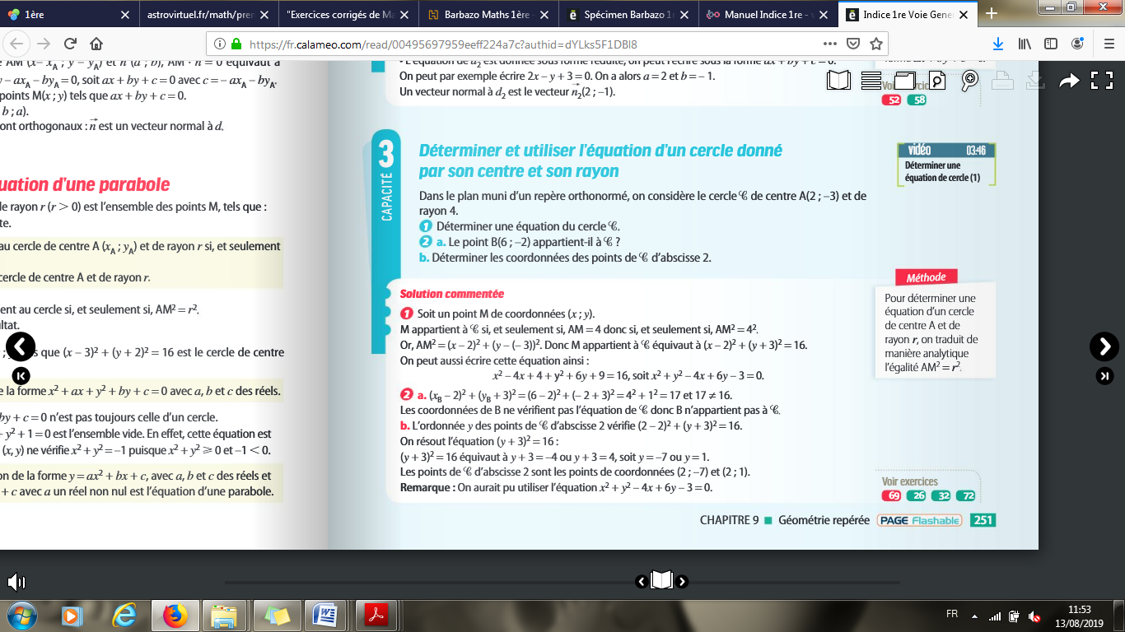

## *Méthode : Reconnaître une équation de cercle, déterminer centre et rayon.*

On écrit le polynôme en $x$ comme début d’une identité remarquable.

De même pour le polynôme en $y$.

Puis on met sous la forme ${\left(x-x_{A}\right)}^{2}+{\left(y-y_{A}\right)}^{2}=r^{2}$

***Exemple 1 :***

Déterminer l’ensemble $E$ des points $M\left(x ;y\right)$ vérifiant l’équation $x^{2}+y^{2}-2x+8y-6=0$.

*Réponse :*

$x^{2}-2x$ est le début de ${\left(x-1\right)}^{2}=x^{2}-2x+1$

$y^{2}+8y$ est le début de ${\left(y+4\right)}^{2}=y^{2}+8y+16$

$M\left(x ;y\right) ∈E$

équivaut successivement à :

$x^{2}+y^{2}-2x+8y-6=0$

${\left(x-1\right)}^{2}-1+{\left(y+4\right)}^{2}-16-6=0$

${\left(x-1\right)}^{2}+{\left(y+4\right)}^{2}=23$

${\left(x-1\right)}^{2}+{\left(y+4\right)}^{2}={\left(\sqrt{23}\right)}^{2}$

${\left(x-\left(1\right)\right)}^{2}+{\left(y-\left(-4\right)\right)}^{2}={\left(\sqrt{23}\right)}^{2}$

Conclusion :

l’ensemble $E$ est le cercle de centre $A\left(1 ; -4\right)$ et de rayon $r=\sqrt{23}$.

***Exemple 2 :***

